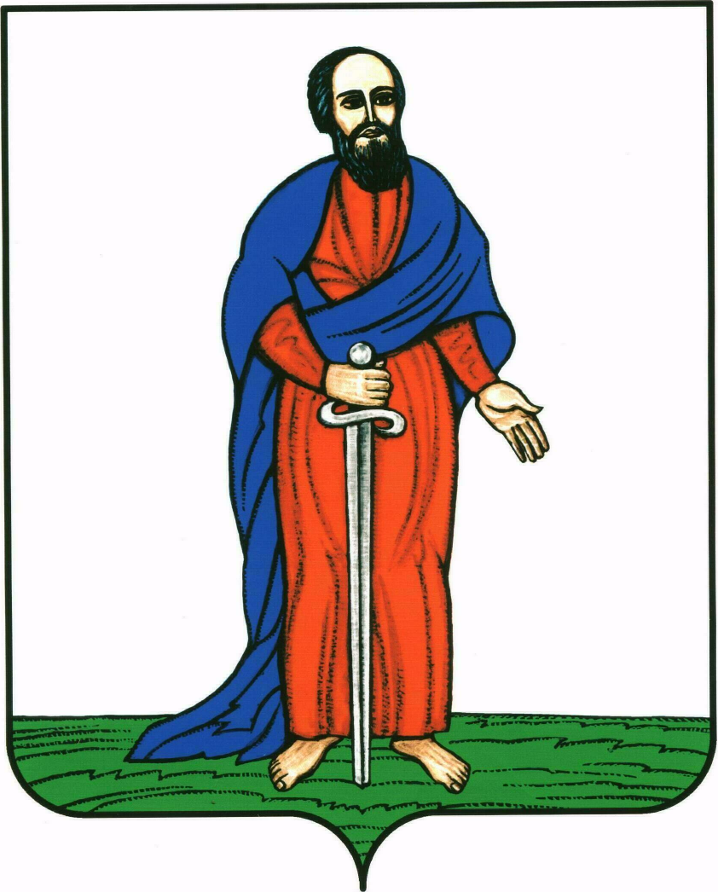

# **АДМИНИСТРАЦИЯ ГОРОДСКОГО ПОСЕЛЕНИЯ -**

# **ГОРОД ПАВЛОВСК**

ПАВЛОВСКОГО МУНИЦИПАЛЬНОГО РАЙОНА

ВОРОНЕЖСКОЙ ОБЛАСТИ

## **ПОСТАНОВЛЕНИЕ**

от 07.12.2021 г. № 481

г. Павловск

Об организации и проведении празднования

Нового 2022 года и Рождества Христова

В целях организации и проведения празднования Нового 2022 года и Рождества Христова, руководствуясь Федеральным законом от 06.10.2003 № 131-ФЗ «Об общих принципах организации местного самоуправления в Российской Федерации», Уставом городского поселения – город Павловск, в соответствии с требованиями Управления Федеральной службы по надзору в сфере защиты прав потребителей и благополучия человека по Воронежской области, направленные на недопущение распространения COVID-19 администрация городского поселения – город Павловск

ПОСТАНОВЛЯЕТ:

1. Заместителю директора по архитектуре и градостроительству КУ   
г.п.г. Павловск «Управление городского хозяйства» (Павлову А.А.) обеспечить работу уличного освещения города с 31.12.2021 по 14.01.2022 года в темное время суток.

2.  Начальнику сектора по градостроительству, архитектуре и земельным отношениям администрации городского поселения – город Павловск (Колесник Н.В.) в срок до 20 декабря 2021 года произвести разъяснительную работу с владельцами и арендаторами торговых объектов, расположенных на центральных улицах города, на предмет праздничного убранства витрин и фасадов объектов.

3. Директору МУП ЖКХ (Якунину В.Н.):

- до 11 декабря 2021 года произвести праздничное оформление городских улиц и мест проведения массовых мероприятий;

- до 11 декабря 2021 года установить новогоднюю елку на городской площади «Молодежная» и на улице Мичурина;

- установить ограждение новогодней елки;

- организовать уборку и при необходимости осуществить ремонт хоккейных коробок;

- производить по мере необходимости очистку от мусора и снега подходов, подъездов к месту проведения праздничных мероприятий, при необходимости восстановить праздничную атрибутику;

- 31 декабря 2021 года обеспечить перекрытие автомобильной или тракторной техникой ул. 40 лет Октября на пересечении с улицами Гоголя и Зои Космодемьянской с 16.00 до 20.00 час.;

- с 31.12.2021 по 09.01.2022 года обеспечить функционирование туалетного модуля на площади «Молодёжная» с 10.00 по 20.00 час.;

- установить ограждение возле новогодней сцены;

- по окончании праздничных мероприятий производить своевременную очистку территории.

4. Директору МП «Павловскводоканал» (Копылову С.В.):

- до 11 декабря 2021 года установить новогоднюю елку в Центральном городском парке;

- 31 декабря 2021 года обеспечить перекрытие автомобильной или тракторной техникой ул. 40 лет Октября на светофоре у корпуса 15 мкр. Гранитный и ул. Кирова и ул. Зои Космодемьянской с 16.00 до 20.00 час.

5. Рекомендовать начальнику 2 ПСО ФПС ГПС ГУ МЧС России по ВО (Новотоцких А.А.) и начальнику отдела надзорной деятельности по Павловскому району (Андраханову Д.В.) обеспечить противопожарную безопасность:

- у новогодней елки;

- в местах проведения праздничных мероприятий;

- в месте размещения фейерверка 31.12.2021 в 18:00.

6. Начальнику ОМВД России по Павловскому району Воронежской области (Морозову И.А.) в период проведения новогодних и рождественских праздничных мероприятий с 29.12.2021 года по 14.01.2022 года оказать содействие:

- в осуществлении контроля за соблюдением правил дорожного движения в период празднования Нового года и Рождества Христова;

- обеспечение охраны общественного порядка на территории Центрального городского парка и площади «Молодежная» с 31.12.2021 по 01.01.2022;

- в выделении сотрудника для усиления общественного порядка в месте запуска фейерверка 31.12.2021 с 17:45 до 18:30;

- в ограничении движения автотранспортных средств 31 декабря 2021 года с 16.00 часов до окончания праздничных мероприятий: по ул. 40 лет Октября (от светофора мкр. Гранитный, корпуса 15 и до пересечения с улицами Гоголя и Зои Космодемьянской);

7. ООО «Павловскавтотранс», ОАО «Павловск Неруд» 31 декабря 2021 года изменить маршрут движения городского и ведомственного пассажирского транспорта, согласовав с отделом ГИБДД ОМВД России по Павловскому району.

8. Рекомендовать руководителю муниципального отдела по культуре и межнациональным вопросам администрации Павловского муниципального района (Щербининой М.А.) обеспечить проведение праздничных мероприятий в период новогодних и рождественских праздников у новогодней елки согласно плану мероприятий.

9. Рекомендовать главному врачу БУЗ ВО «Павловская РБ» (Королюку А.С.) организовать дежурство бригады скорой медицинской помощи на городской площади «Молодежная» 31.12.2021 года с 17.00 час и 13.01.2022 года с 17.30 час до окончания праздничных мероприятий.

10. Мероприятие проводить строго после согласования с оперативным штабом по координации мероприятий по предупреждению завоза и распространения новой коронавирусной инфекции на территории Воронежской области.

11. Контроль за исполнением настоящего постановления возложить на заместителя главы администрации городского поселения – город Павловск Комнатного В.И.

Глава городского поселения –

город Павловск В.А. Щербаков

|  |  |
| --- | --- |
|  |  |